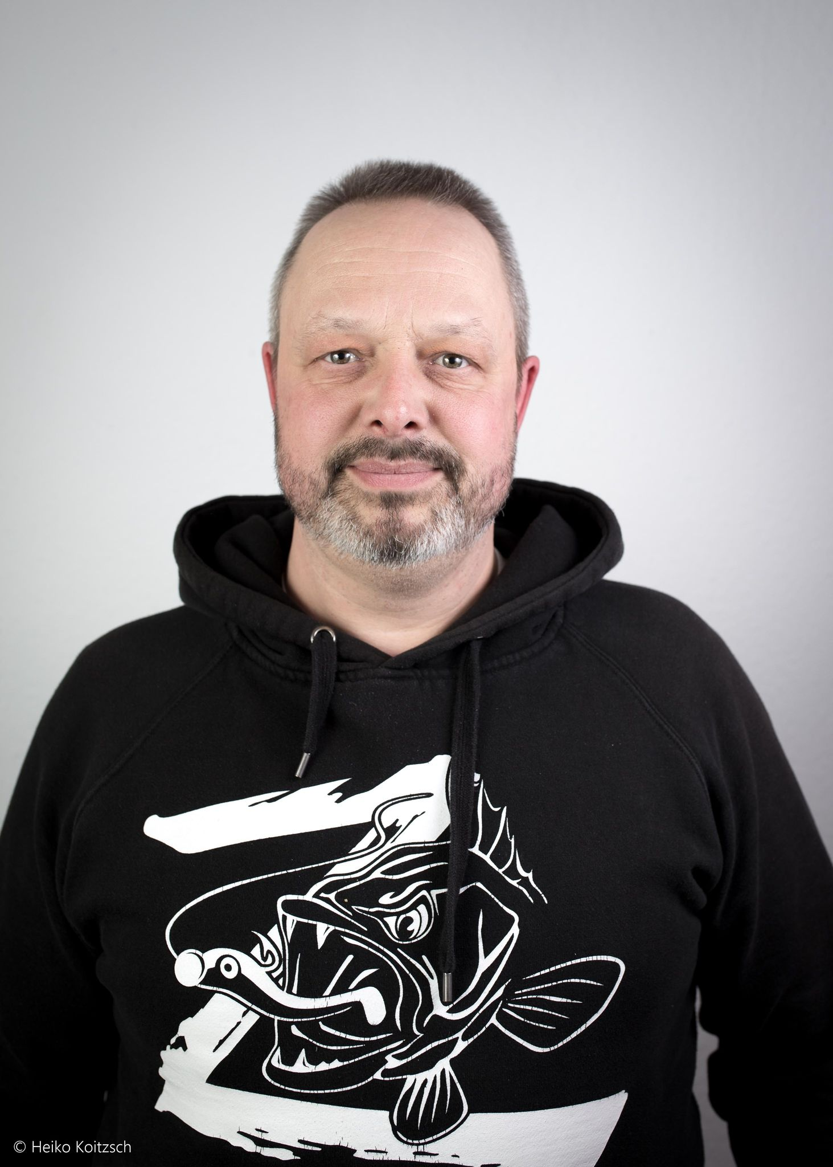
Name: Björn Abertsen

Beruf: KFZ Mechatroniker bei Volvo Kiso seit 1986

Position: 2. Vorsitzender, Gewässerwart, Obmann Gewässerkontrollen und Web Admin

Mitglied im ASV Schleswig 1983 – 1996
Petri Heil FL 1996 – 2014
ASV Schleswig 2015

Björn hat das angeln von seinem Vater erlernt, zusammen mit seinem Bruder. Hierfür ist Björn seinem Vater sehr Dankbar. Diese Tradition hat Björn wie schon sein Vater, an seine Kinder weiter gegeben. Björn ist dann ebenfalls in den ASV Schleswig eingetreten. Nach einem kurzen Abstecher in einen anderen Verein ist Björn 2015 wieder in den ASV zurückgekehrt. Dort wieder angekommen hat Björn sich gleich ins Zeug gelegt und hat als 2 Vorsitzender schon vieles geleistet.
Durch seinen unerbittlichen Einsatz hat Björn nach und nach noch einen Posten übernommen, damit das Getriebe des ASV Schleswig wie eine gut geölte Maschine weiter läuft. So ist er an allen Fronten im ASV zu finden. Am Samstag in der Geschäftsstelle, danach beim Arbeitsdienst, nach Feierabend dann häufig zu Gewässerkontrolle. Wenn dann noch Zeit bleibt werden Hegepläne und Besatzmaßnahmen für die Gewässer geplant. Zischen diesen ganzen Tätigkeiten fährt Björn und seine Partnerin auch noch leidenschaftlich gerne Motorrad. Sollte es die Zeit erlauben, dann ist angeln angesagt, am liebsten wird den Glasaugen nachgestellt.

Leider kommt das angeln in letzter Zeit häufig zu kurz, so das wir auch zu dem Ziel für den ASV Schleswig kommen. Björn´s Ziel/Wunsch ist es das der ASV zu einer großen Familie wächst, in der man sich unterstützt gegenseitig hilft und respektiert. Denn viele Hände schaffen ein schnelles Ende, sagt ein bekanntes Sprichwort. Es ist noch viel zu tun!

